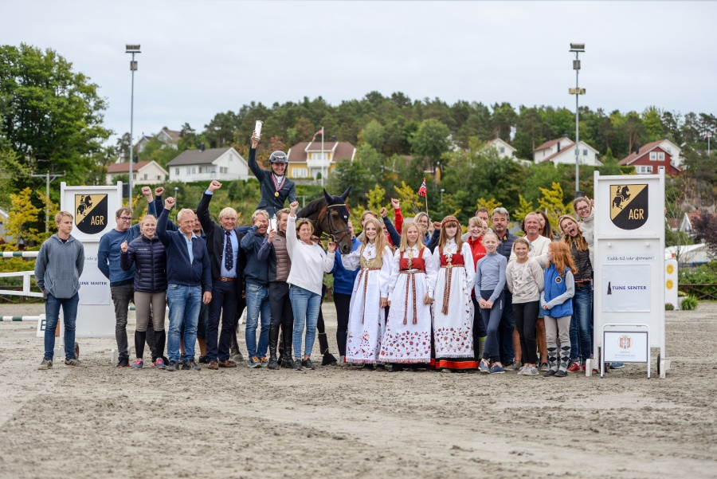
ARENDAL GRIMSTAD RIDEKLUBB

Årsberetning 2020
01.01.2020-31.12.2020
STYRET 2020
Formann Stig Knutsen
Nestformann Bjørn Olav Lien
Styremedlem Kari Bratteland
Styremedlem Bjørn Olav Lien
Styremedlem Kim Andre Jenssen
Styremedlem Hilde Berntsen
Styremedlem Bjørn Langemyr
Styremedlem Kristin Øya
Varamedlem Unni Ljosdal
Varamedlem Signe B Granum
Varemedlem Nils Ivar Gundersen
Ungdomsrepresentant Ronja B Gulla
ANDRE TILLITSVALGTE
Revisor Agder Team Revisjon
Kasserer Aust-Agder Idrettskrets
Kontrollkomité Tore Sætra, Einar Smedsås
Valgkomité Robert Ruud Lisbeth Refvik, Janicke Mjåsund, Kristian Moheim
Utdanningskontakt Åse Mortensen
Klubb/ungdoms komité Hanne Aas, Johanna Seland, Emilie Storfjord, Silje Nilsen, Camilla B Stenseth, Åse Mortensen

DRIFTSGRUPPE
Bjørn Olav Lien, Åse Mortensen
SPORTSKOMITÈ
Åse Mortensen, Gitte Flam, Louise Pamela Verstegen, Lisbeth Refvik, Bjørn Olav Lien, Cecilie G Knutsen
DRESSUR KOMITÈ
Kari Bratteland, Birte Helgesen, Katrine Klitgaard, Marianne Grigson, Aina Ludvigsen.
BANEKOMITÈ
Bjørn Olav Lien, Nils Ivar Gundersen, Peter Flam, Trond Andersen
TEKNISK KOMITÈ
Robert Ruud, Kim Andre Jenssen, Bjørn Langemyr, Emil Flam, Åse Mortensen
Medlemmer pr. 31.12.2019 562
Medlemmer pr. 31.12.2020 553
MØTER OG ARRANGEMENTER 2020
Klubben har i løpet av 2020 avholdt:
6 styremøter
4 sports komité møter
4 klubb komité møter
2 grønt kort kurs
1 aktivitetsdag for barn og unge
1 klubbkvelder/fester for barn
1 landslagssamling
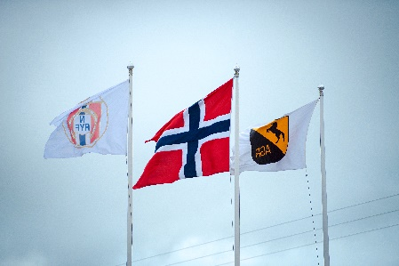

Fra formannen

Kjære AGR-medlem.
AGR sitt 51. år som klubb ble «Anderledesåret» også for oss. 2020 med alle sine utfordringer og avbestilling og kanselleringer har vært utfordrende, men det har også gitt oss mange unike muligheter. Vi har blitt kåret til årets stevnearrangør og «på rappen» tok vi på oss å arrangere iNM for juniorer og Breeders finalen. En helt fantastisk bragd som ble lagt godt merke til over hele landet. Hipp hurra for en fantastisk dugnadsånd på AGR!!

AGR er en nøktern klubb som forvalter økonomien og anlegget på en best mulig måte. For å kunne sikre inntekter til klubben som igjen skal sikre akseptable priser og et topp tilbud for våre medlemmer gjør vi investeringer som sikrer inntekter for fremtiden. I 2020 startet vi bygging av 2 nye leiligheter på ponnistallen for utleie og vi har utvidet med flere stevnebokser. Det er viktig med oppslutningen, «stå på» humøret og hjelpen fra alle medlemmene våre. Samholdet, dugnadsånden og det sosiale samværet både i og utenfor stallen skal være unikt her på Birketveit og det må vi alle jobbe sammen om for å bevare.
Med nesten 600 medlemmer og 100 hester oppstallet vil det være gnisninger og uenigheter og nettopp derfor er det så viktig, at alle tenker og vurdere sine egne forventinger og krav til klubben, og ser dette fra fellesskapets beste. Alle skal trives her og det betyr også at alle må «ta og gi».

Selv om Korona har rammet klubben hardt, i den forstand at stevner, samlinger, arrangementer og rideskolen har måttet avlyse i deler av året, har vi allikevel over 5500 starter på våre 129 stevner og over 220 elever pr uke på rideskolen og lange vente lister for å bli med. Med streng økonomistyring går AGR med overskudd i 2020 og det gir oss nok engang gode muligheter til å investere for fremtiden.

Det er ikke bare på Fevik vi har gjort oss bemerket i 2020. AGR har hatt stor suksess på stevner i både inn og utland. Selv om Korona har lagt store begrensninger på mesterskap, har våre medlemmer kapret 3 NM sølv medaljer i løpet av året.
Til slutt vil jeg takke alle tillitsvalgte i styret og i komiteer for innsatsen i 2020 og håper 2021 blir et år med mange stevner, arrangementer og mange spennende utfordringer. Den samme takk vil jeg rette til alle utøvere som på en fremragende måte har representert klubben i året som gikk.

Stig

RIDESKOLEN
Rideskolen drives av Gitte Flam. Elevantallet har gjennom hele 2020 holdt seg på ca 220 elever pr. uke, et antall vi er svært fornøyd med. Det er i 2020 kjøpt inn 2 nye ponnier/hester, mens 1 er borte. Vi ser også i 2020 at et høyt aktivitetsnivå på rideskolestevner/ klubbstevner frembringer flere nye heste-eiere, og vi teller 3 nye rekruttert fra rideskole til å ha egen hest i året som har gått. Noen utfordringer har Korona medført, og det har vært noen uker der rideskolen har vært stengt ned. En stor takk til våre instruktører som har gjort en flott innsats
for å finne gode løsninger for å holde aktiviteten i gang, samtidig som smittevern har hatt høyeste prioritet.
Rideskolen arrangerer vanligvis en del ekstra kurs, men i 2020 måtte dessverre flere av disse tilbudene utgå på grunn av pandemien. Aktiv på Dagtid, som er et samarbeid med NIF har vi også hatt i året som har gått. Det er gledelig at mange velger å fortsette på ordinære kurs hos oss, og det er blitt et godt supplement til voksentilbudet hos oss. Det at vi i tillegg får utnyttet formiddagstid er bra.
Instruktører i 2020 har vært foruten Gitte Flam, Kjersti Eliassen, Louise Pamela Verstegen, Kaia R Lorentzen og Aina Ludvigsen.
En stor takk til alle instruktørene som bidrar med strålende innsats og positivitet. En ekstra påskjønnelse fortjener vår rideskolesjef Gitte Flam som på mesterlig vis engasjerer nye og gamle år etter år.
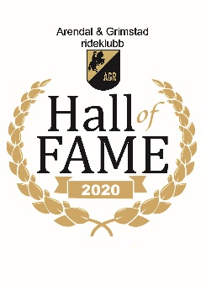
SPORTEN
I 2020 har AGR arrangert følgende:
4 utvidet klubbstevner (3 sprang/1dressur)
1 klubbstevne sprang
7 Distrikts stevner (5 sprang/ 2 dressur)
4 Landsstevner (3 sprang/ 1 dressur)
3 Elitestevner (sprang)
1 Landsstevne voltige
Det er avviklet et betydelig mindre antall klasser i 2020 som følge av Korona. Ser vi på antall starter i 2020 er dette tallet 5567, en nedgang på 1770 starter.
Mange stevner er som oversikten over viser avlyst på grunn an Korona. Krisepakkene til idretten har reddet oss ut av denne vanskelige situasjonen, men også god økonomisk ledelse
og velvilje og nytenkning har vært viktige verktøy i et vanskelig år.
Stevnene vi har fått arrangere har vært preget av stor interesse, og blant annet Sommerstevne er et meget populært arrangement. I 2020 delte vi stevnet i to, dette hadde så stor suksessfaktor at vi ønsker videreutvikle dette konseptet. I 2020 arrangerte vi også INM JR samt Breeders finale i august. To store arrangement som ble arrangert på mesterlig vis. En stor takk alle våre frivillige som bidrar år etter år.

Våre sprangryttere har også i 2020 blitt trent av Peter Flam, mens
dressur rytterne har hatt treninger med Camilla Kalseth og Alexandra Bult Myhren. Tusen takk til alle sammen for engasjementet samt gratulerer med gode resultater for rytterne.
Voltigegruppen utvikler seg stadig, og i 2020 ble de nummer to i Flyers Cup. En super prestasjon av gruppen som er blitt et flott supplement i vårt aktivitetstilbud.
SPORTSLIGE PRESTASJONER 2020
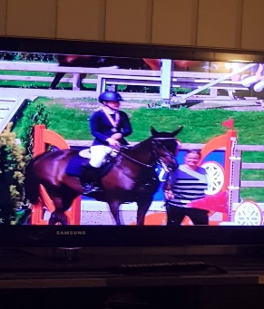
I 2020 har en rekke mesterskap utgått som følge av Korona, blant annen EM, Nordisk og Sørlandsmesterskap. Derfor foreligger det ingen resultater fra dette. I NM hadde vi flere
deltagere som har gjort det svært bra:
NM ponni Kat 1 Sølv Pernille Lunde
NM Children Sølv Marthe Øya Stokka
NM YR Sølv Mikkel Hagland Flam

En stor takk rettes til alle våre flotte AGR ryttere som har representert klubben på en måte vi bare kan være stolte av.
UTDANNING
Utdanningskontakten har også i år vært Åse Mortensen.
Grønt kort kursene har vært arrangert av Åse Mortensen og Gitte Flam med
stor deltagelse.
KAFEDRIFTEN
Nok et år har vi lykkes med å mette mange sultne stevnedeltagere, og forhåpentligvis skapt et samlingsted for våre gjester og egne. Likevel preger korona pandemien kafédriften fordi
mange arrangement er blitt avlyst, og de som har blitt arrangert har vært med begrenset antall
og begrenset utvalg. Kafeen i skolehallen er vanligvis åpen hver dag, men i 2020 har den hatt begrenset med åpne timer. Lokalet fungerer også som et samlingssted og varmestue på kalde kurskvelder. En stor takk også til Håkon Nilsen som har skapt et middagstilbud under tirsdagstreningene, et godt tilbud til sultne foreldre og barn.
Kafeen organiseres av Daglig leder med uunnværlig hjelp fra Gitte Flam og andre frivillige.
GENERELT
Det er gjort mye for anlegget til AGR også i 2020. Brannvarslingsanlegget har også dette året fått en betydelig oppgradering, noe som var påkrevd. Videre er det skiftet kledning på den vestvendte gavlveggen på skolehallen med en enorm dugnadsinnsats fra teknisk komité og øvrige medlemmer. Det er igangsatt arbeid med å flombelyse oppvarmingsbane, og vi håper å ferdigstille dette i løpet av 2021. Vi har fått tilsagn på ridebanebunn støtte fra NRYF, og planen er å bytte bunn på oppvarmingsbane både innendørs og utendørs 2021.
Over ponnistall er det satt i gang bygging av to nye leiligheter, disse vil bli ferdigstilt i løpet
av våren. Det er også investert i 14 nye gjestestaller bestilt fra Kina.
Disse forventes å ankomme senteret i nærmeste fremtid og arbeidet skal gjøres på dugnad. Vi har de siste årene asfaltert områder på anlegget og 2020 ble intet unntak. Det er fint å kunne tilby brukere og gjester å kunne gå tørrskodd på området.

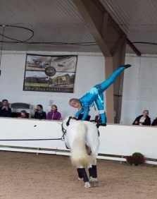
Voltigegruppa er et godt supplement i vårt aktivitetstilbud. En stor takk til
Karete Johansen og Marie Hatlevoll for deres engasjement. Gruppa arrangerte
i 2020 et stevnearrangement som høstet gode lovord fra tilreisende gjester
fra store deler av landet.

AGR ble i 2020 kåret til årets stevnearrangør. En stor ære som deles med hele klubben.
Begrunnelsen for prisen var blant annet at vi på kort varsel overtok INM for juniorer i november, smittevernrutinene ved våre arrangement og sist, men ikke minst hvordan vi gang på gang har en spesiell evne til å sette preg på hvert arrangement samt møte våre gjester med
et smil, gjestfrihet og serviceinnstilte på alle plan. Dette takker styret alle medlemmer for,
det er flott å se samholdet og den gode dugnadsånden som bor i våre medlemmer.
Til slutt oppsummeres 2020 som et krevende år med hensyn til stevneaktiviteten vår. Korona pandemien utfordret alle i Norge 13. mars, også idretten. Likevel har nok vi vært blant de heldigstilte med vår idrett som ikke utføres lagvis. Noen fordeler har vi merket oss, som nytenkning, fulle staller med engasjerte hesteeiere og foreldre samt en større bruk og innsikt i digitale løsninger som vi kan bruke i fremtiden. Vi ser også at vi har en organisasjon som fungerer utmerket også i vanskelige tider. Det er derfor naturlig å rette takk til generasjoner og styrer før oss som har lagt grunnlaget og bygget sten for sten. Det er gledelig at denne tradisjonen går i arv, det gir fremtidsoptimisme og gode verdier å ta med i videre drift av klubben vår.
Dette er også gledelig at klubben fremstår som solid og høster gode lovord. AGR er blitt et varemerke med et godt omdømme både lokalt og nasjonalt. Dette har kanskje bidratt til at vi har fått lov å ta del i idretten skaper sjanser som starter opp i disse tider. En stor takk også til våre ansatte som er svært trofaste og ansvarsfulle i sitt arbeid. Våre unge helgearbeidere er svært flinke, og jobben utføres på mesterlig måte.



